**第一章 第四节 地球的圈层结构**

1. **选择题**

2021年2月13日晚,日本福岛县近海发生地震,这次地震被认为是10年前日本“311大地震”的余震。当晚,日本气象厅开展紧急地震速报:震级为7.3级。速报播出后45秒,东京开始强烈晃动。据此完成下面1～2题。

1.日本气象厅开展紧急地震速报的原理有(　　)

①纵波破坏相对较小　②横波波速快于纵波

③纵波波速快于横波　④精确预测地壳运动

A.①②　　　B.③④　　　C.①③　　　D.②④

2.速报播出约45秒后,东京才开始强烈晃动的原因是(　　)

A.P波传播速度较慢 B.S波传播速度比P波慢

C.提前准确预报地震 D.电脑处理速度快

分析地震波传播速度的变化可以了解地球内部的圈层结构。读图,完成下面3～4题。

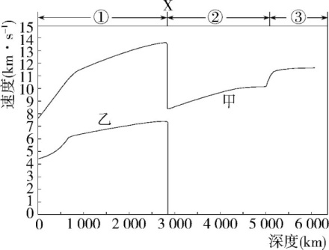3.下列叙述正确的是(　　)

A.①是地壳,②是地幔,③是地核

B.在①层中,地震波传播速度随深度增加而上升

C.甲波由①层进入②层传播速度急剧上升

D.乙波无法通过地幔

4.上图中的X处为(　　)

A.古登堡界面 B.莫霍界面

C.岩石圈与软流层交界　　　D.内核与外核交界

下面为我国青岛—拉萨海拔与相应地壳厚度变化对比剖面图。回答下面5～6题。

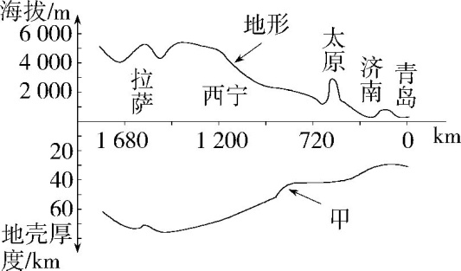

5.图中甲为(　　)

A.地表　　　 B.软流层 C.莫霍界面　　　D.古登堡界面

6.下列叙述中,正确的是(　　)

A.地壳厚度与距大陆中心远近成正比 B.距海越远,地壳厚度越小

C.山地、丘陵的地壳比高原的地壳厚 D.海拔与地壳厚度基本呈正相关

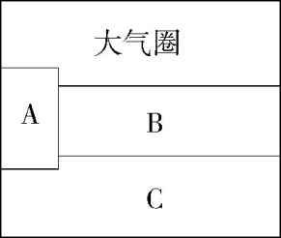地球的外部圈层包括大气圈、水圈、生物圈等,这些圈层与岩石圈相互联系、相互制约,形成人类赖以生存和发展的自然环境。下面为地球外部圈层构成示意图。回答下面7～8题。

7.图中所示的圈层A、B、C分别是(　　)

A.水圈、生物圈、岩石圈 B.生物圈、水圈、岩石圈

C.岩石圈、水圈、生物圈 D.生物圈、岩石圈、水圈

8.A圈层不同于其他圈层的特点有(　　)

①具有生命存在的条件 ②不单独占有空间,渗透于其他圈层之中

③占有独立空间,厚度约为300多米 ④是地球上非常活跃的特殊圈层

A.①②　　　B.②③ C.③④　　 　D.②④

崂山巨峰,海拔为1 132.7米,是我国大陆海岸线上的最高峰。崂山巨峰的风光巍峨壮丽,置身山顶可以看到碧波万顷的黄海,如珠似玉的海岛,层峦竞雄、万峰争秀的山峰;在盛夏季节经常能领略到“云海奇观”“崂山火球”的宏伟场面;在隆冬季节又可以欣赏到“银峰晶挂”的景象;至于在峰顶观日出,那又是一种美不胜收的迷人画面。据此完成下面9～10题。

9.崂山巨峰的景观涉及了地球的(　　)

A.一个圈层　　　B.两个圈层 C.三个圈层　　　D.四个圈层

10.崂山巨峰生物圈(　　)

①地表生物量相对丰富 ②包含黄海鱼类资源

③渗透在其他圈层之中 ④属于物质循环最缓慢的圈层

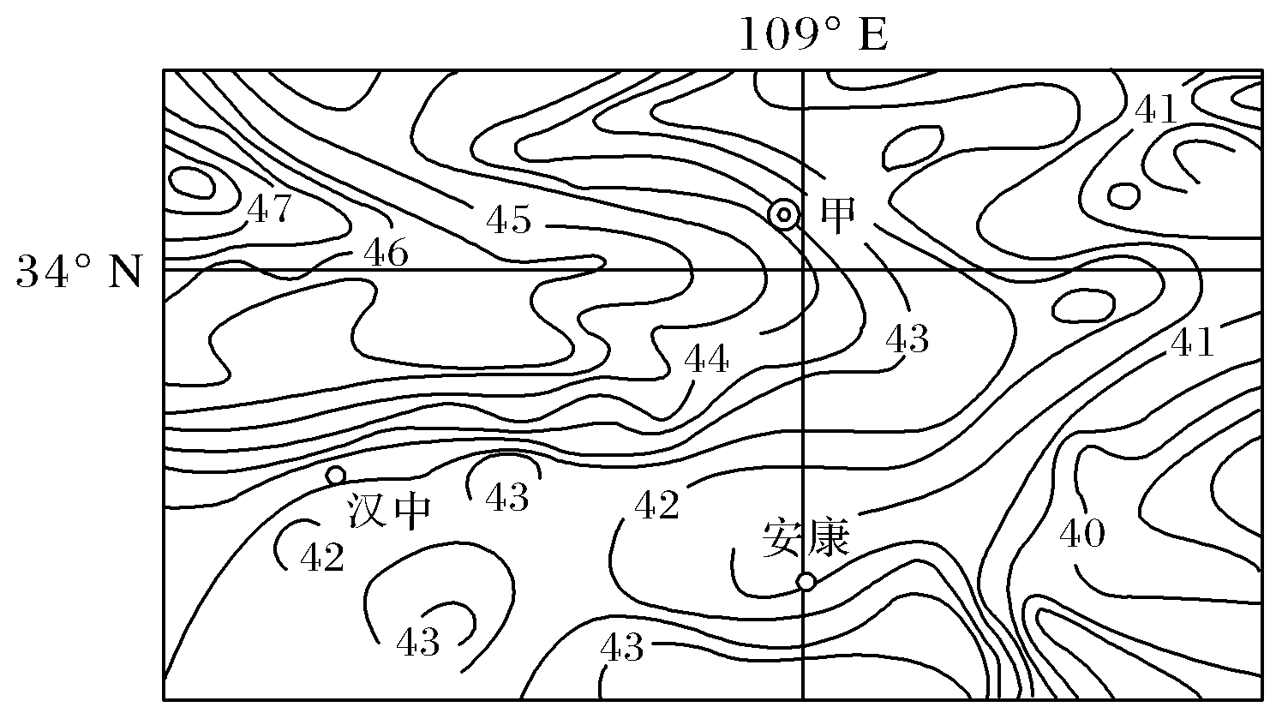A.①②　 　　B.③④ C.①③　　　 D.②④

下图中甲地为我国某省会城市，等值线为我国某局部地区莫霍界面等深线(单位：km)。据此完成11～12题。

11.图示区域地壳厚度的总体特点是(　　)

A.东厚西薄 B.北厚南薄

C.西厚东薄 D.南厚北薄

12.沿34°N等深线向东凸出，反映了该纬度附近(　　)

A.有东西向山脉分布 B.有南北向山脉分布

C.有东西向河流分布 D.有南北向河流分布

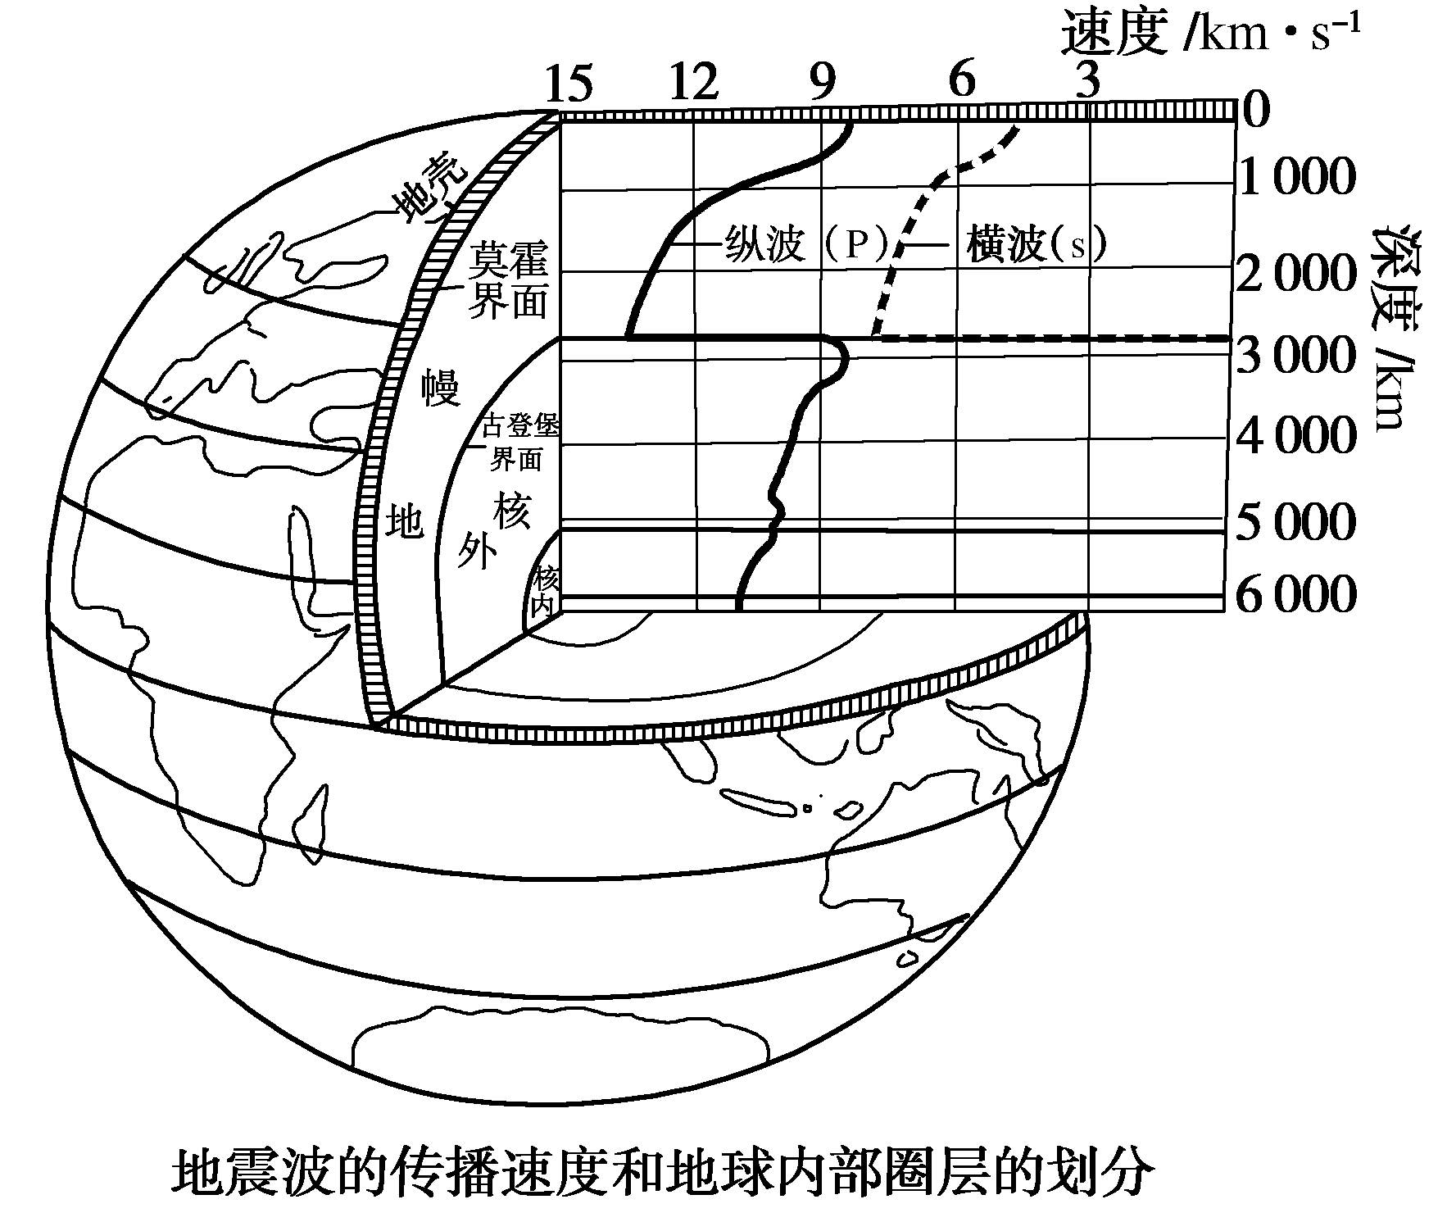**二、综合题**

13.阅读材料，回答下列问题。

材料一　右图为学生手绘地球圈层结构示意图。

材料二　一般认为横波的水平晃动力是造成建筑物破坏及人员大量伤亡的主要原因。但地震发生以后，建筑物并不会马上倒塌，一般都要间隔约12秒，这就是地震救援所说的“黄金12秒”。下表为2019年12月份我国境内部分地区发生的地震情况。

|  |  |  |  |  |  |
| --- | --- | --- | --- | --- | --- |
| 震级  (M) | 发震时刻  (北京时间) | 纬度 | 经度 | 深度  (千米) | 参考位置 |
| 3.8 | 2019－12－04  06：01：25 | 43.59° | 89.20° | 19 | 新疆昌吉州  吉木萨尔县 |
| 2.9 | 2019－12－03  11：38：52 | 40.44° | 114.54° | 15 | 河北张家口  市怀安县 |
| 3.4 | 2019－12－03  11：34：11 | 40.45° | 114.55° | 13 | 河北张家口  市怀安县 |
| 3.0 | 2019－12－03  06：02：30 | 28.24° | 100.64° | 8 | 四川凉山  州木里县 |

(1)(多选)有关地核的叙述，正确的是(　　) （2分）

A．是岩浆的发源地 B．以古登堡界面与地幔分界

C．压力大，密度小 D．外核最可能为液态

(2)表格中地震震源最可能在地球内部圈层的 。（2分）

(3)通常根据________推断地球内部的圈层结构，地震救援“黄金12秒”确定的依据是________。（4分）

(4)请你为学校和家庭提出应对地震灾害的合理建议。（4分）

**第一章 第四节 参考答案**

1.C　地震波分为纵波(P波)和横波(S波)两种。P波传播速度快,它使地面发生上下方向的震动;S波传播速度慢,能使地面发生前后左右的震动,因此它的破坏要远远大于P波。到目前为止,人类还不能精确预测地壳运动。综上可知,正确的是①③,故正确选项为C。

2.B　紧急地震速报的本质是地震监测仪接收到P波之后,立即自动用电磁波发出紧急信号。P波比S波传播速度快,电磁波比P波传播速度还快。故B选项正确。

3.B　图中横轴表示深度,根据图中深度数据可以判断出①是地壳+地幔,②是外核,③是内核,A选项错误。①层指的是地壳和地幔部分,在①层中,地震波传播速度随深度增加而上升,B选项正确。甲波传播速度快,由①层进入②层传播速度急剧下降,C选项错误。乙波为横波,能通过地幔,D选项错误。

4.A　图中的X处深度约2 900千米,在这里纵波(甲波)的传播速度突然下降,横波(乙波)完全消失,故为古登堡界面,A选项正确。

5.C　图中显示甲能够反映出地壳的厚度分布规律,由此可知,甲为地壳和地幔的分界面,即莫霍界面,C选项正确。

6.D　从图中可以直观地判断出各处地壳的厚度:总体来看,距离海洋越近地壳厚度越小,但并不成正比,A选项错误;距海越远,地壳厚度越大,B选项错误;山地、丘陵的地壳比高原的地壳薄,C选项错误;读图可知,海拔高的地方,地壳厚度一般较大,说明海拔与地壳厚度基本呈正相关,D选项正确。

规律总结　一般来说,高山高原地区地壳厚度比平原大,陆地地壳厚度比海洋大。

7.B　地球外部圈层及岩石圈由上到下分别为大气圈、水圈、岩石圈,故B、C分别为水圈、岩石圈。多数生物集中分布在大气圈、水圈与岩石圈很薄的接触带中,故A为生物圈。

8.D　由上题得知A圈层为生物圈,生物圈是地球表层生物及其生存环境的总称,渗透于其他圈层之中,并且是地球上非常活跃的特殊圈层。有生命存在的地方,就具有生命存在的条件。故②④正确,①③错误,D选项符合题意。

9.D　材料中的崂山巨峰属于岩石圈,黄海属于水圈,“云海奇观”属于大气圈,“银峰晶挂”是指树木草叶的外表积满冰花,而树木草叶属于生物圈,故崂山巨峰的景观涉及了地球的四个圈层。

10.C　生物圈中的生物集中分布在大气圈、水圈与岩石圈的接触带中,即地表生物量相对丰富;黄海鱼类不在崂山巨峰上;生物圈渗透于其他各个圈层中;生物圈是最活跃的圈层。综上分析,C选项正确。

11.C 根据莫霍界面等深线的分布情况可判断，从西往东莫霍界面等深线数值越来越小，即由西往东莫霍界面的深度越来越浅，也就是地壳越来越薄，所以该区域地壳厚度为西厚东薄。C项正确。

12.A 34°N等深线向东凸出即向数值小的地方凸出，说明该地的莫霍界面较南北两侧高，即存在东西走向的高地，正好印证了34°N附近有我国的东西向山脉—秦岭。对比四选项可知A符合。A项正确。

13.(1)BD

(2)地壳

(3)地震波的传播速度　横波和纵波的传播速度差异

(4)增加建筑物抗震等级；加强地震逃生演练；准备地震急救包；学习避震及逃生技能。

